校园社交需求方案

1. 项目目的：搭建起在校生与毕业生沟通的桥梁，打造高质量的“信息+社交”平台。

二、角色描述：

|  |  |
| --- | --- |
| 用户角色 | 角色描述 |
| 在校生 | 在读学生借助小程序与校友沟通以全方面了解未来升学以及就业 |
| 毕业校友 | 已经毕业的学生可以借助小程序进行知识分享变现、招聘、求职 |

三、产品概述：

本产品基于微信小程序进行开发，让在校生可以通过平台与校友进行无障碍沟通，以提升就业和升学质量，同时校友可通过平台进行知识分享或校园经历分享实现变现。

四、功能摘要：

|  |  |  |
| --- | --- | --- |
| 功能模块 | 子模块 | 主要功能点 |
| 论坛 | 发现 | 1、用户动态展示 2、点击头像进入个人主页 3、评论 4、点赞 5、发布 |
| 知识分享 | 1、用户动态展示 2、点击头像进入个人主页 3、评论 4、点赞 5、转发 6、发布 7、收藏 |
| 对话 | 朋友 | 1、点击头像进入个人主页 2、进入对话框进行对话 |
| 推荐的人 | 1、点击头像进入个人主页 2、进入对话框进行对话 3、关注用户 |
| 我的 | 我的主页 | 1、编辑资料 2、认证 3、查看动态 4、查看知识分享 5、删除动态or删除知识分享 |
| 关注 | 1、关注用户展示（按关注时间降序排列） 2、点击头像进入个人主页 3、进入对话框 |
| 粉丝 | 1、粉丝用户展示（按关注时间降序排列） 2、点击头像进入个人主页 3、进入对话框 |
| 点赞 | 1、展示点赞明细（包括时间，按点赞时间逆序排序） 2、点击头像进入个人页 3、点击进入点赞的动态or知识分享 |
| 评论 | 1、展示评论明细（包括时间，按评论时间逆序排序） 2、点击头像进入个人页 3、点击进入评论的动态or知识分享 |
| 编辑资料 | 1、头像更换 2、认证 3、昵称更换 4、星座 5、出生日期 6、个性签名 7、学校 8、标签 9、年级 10、处于什么状态 |
| 我的收藏 | 1、知识分享明细 2、点击头像进入个人页 3、进入对话 4、评论 5、点赞 6、评论 |
| 意见反馈 | 1、发表意见 2、选择紧急情况 |
| 联系我们 | 人工客服 |
| 关于我们 | 展示产品中心思想 |

五、功能描述：

5.1首页

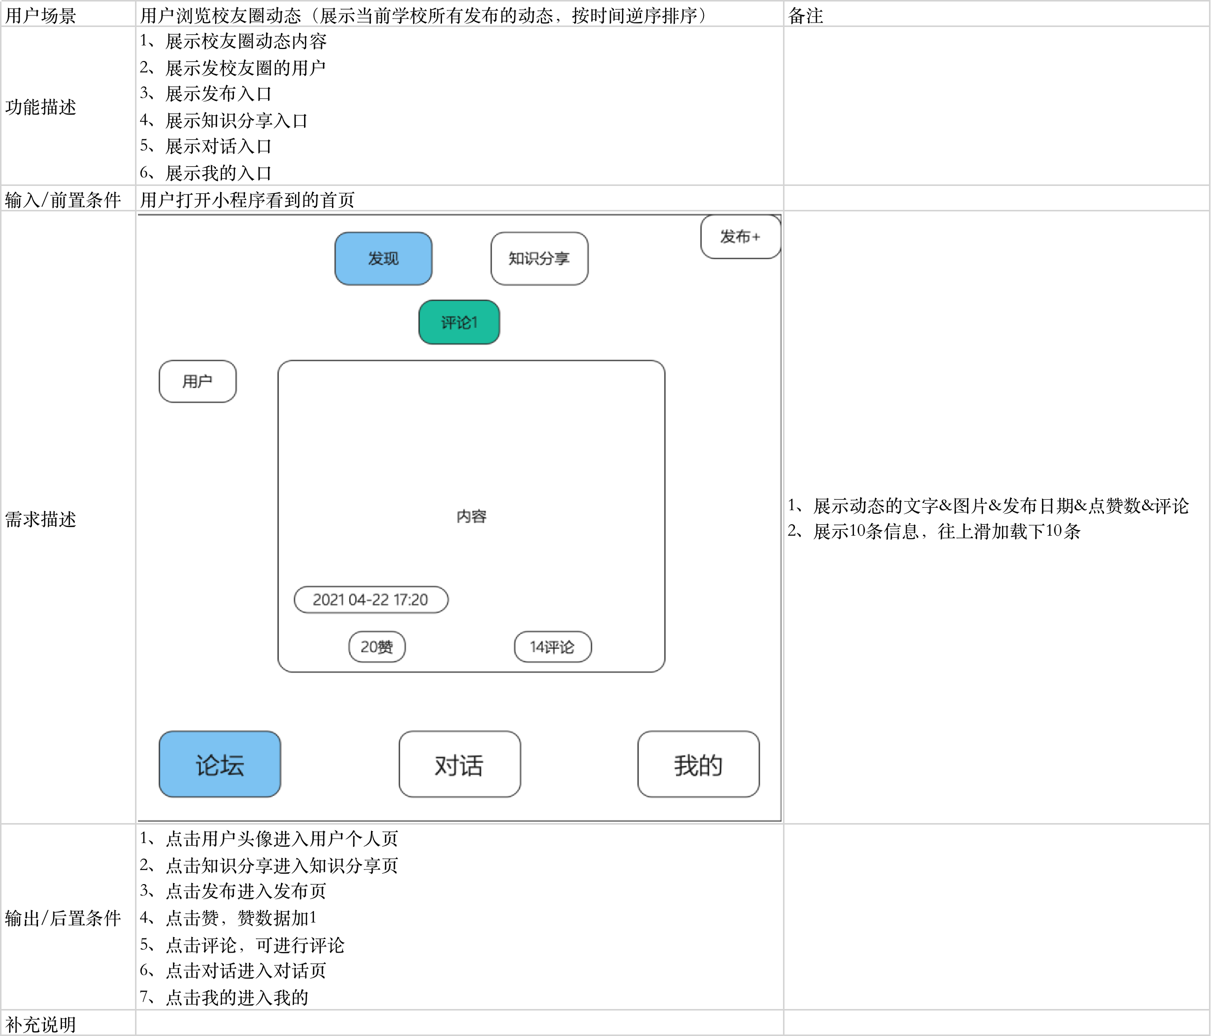

5.2 首页-知识分享

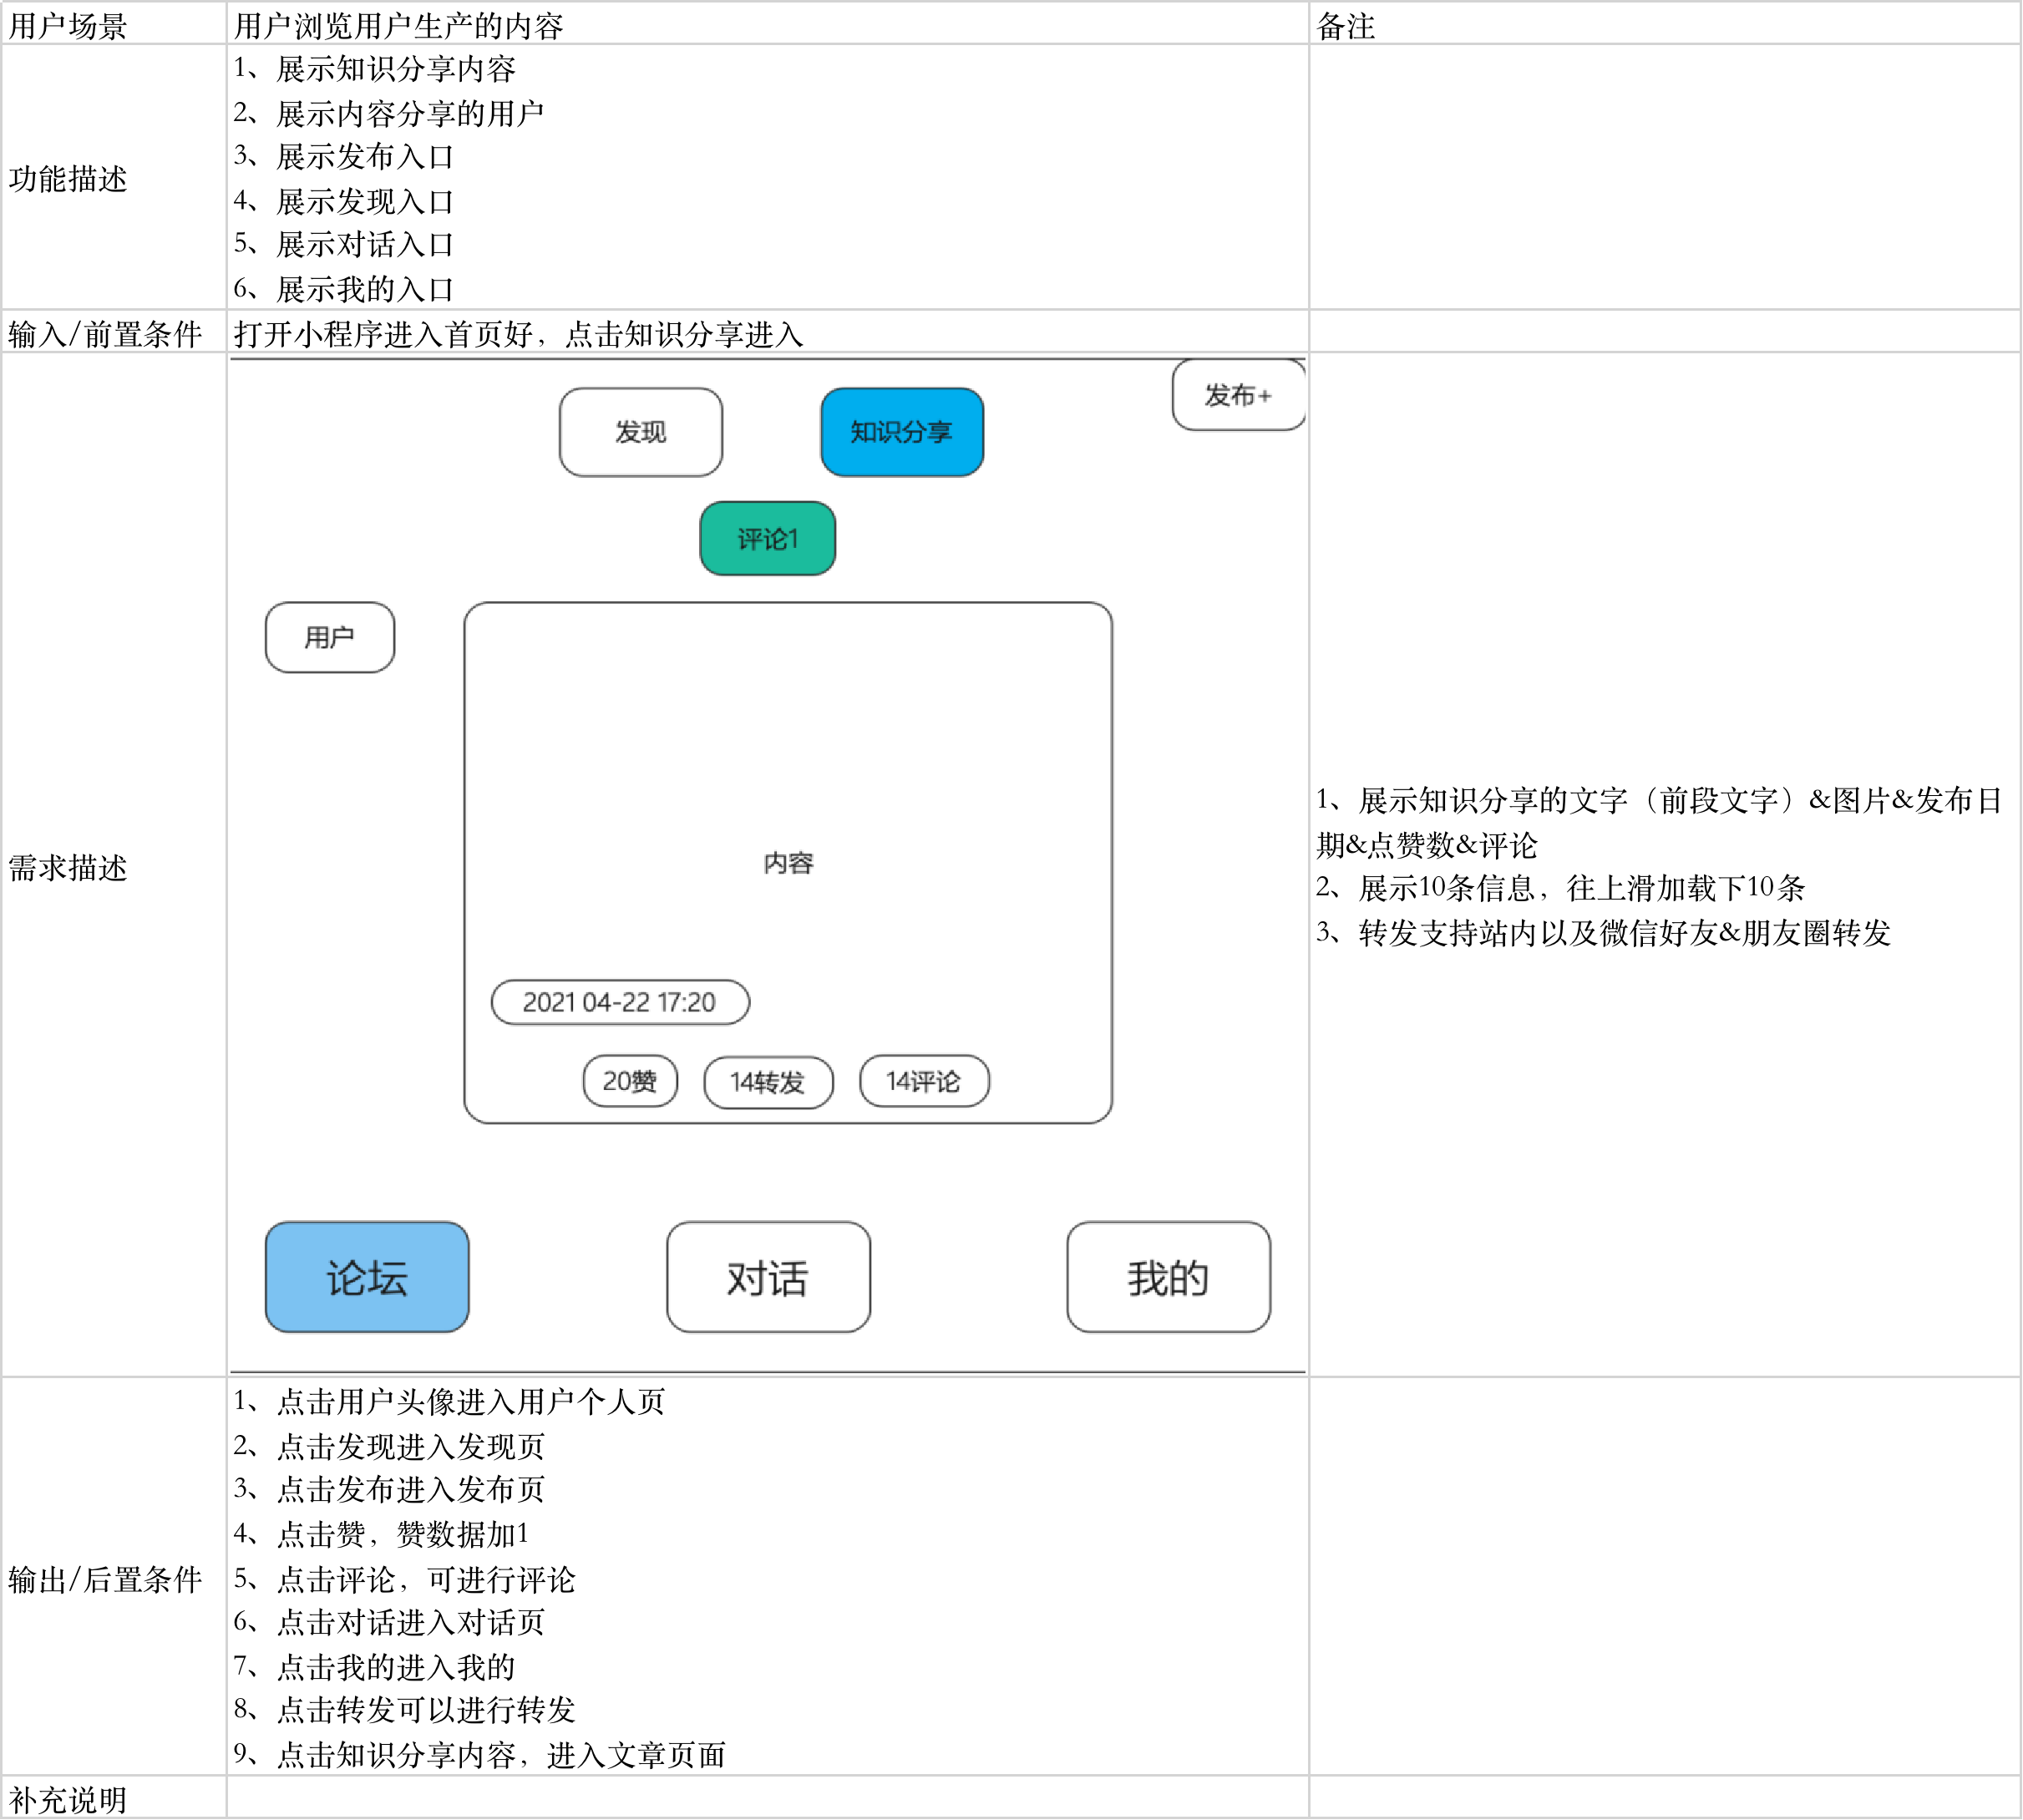

5.3 文章详情

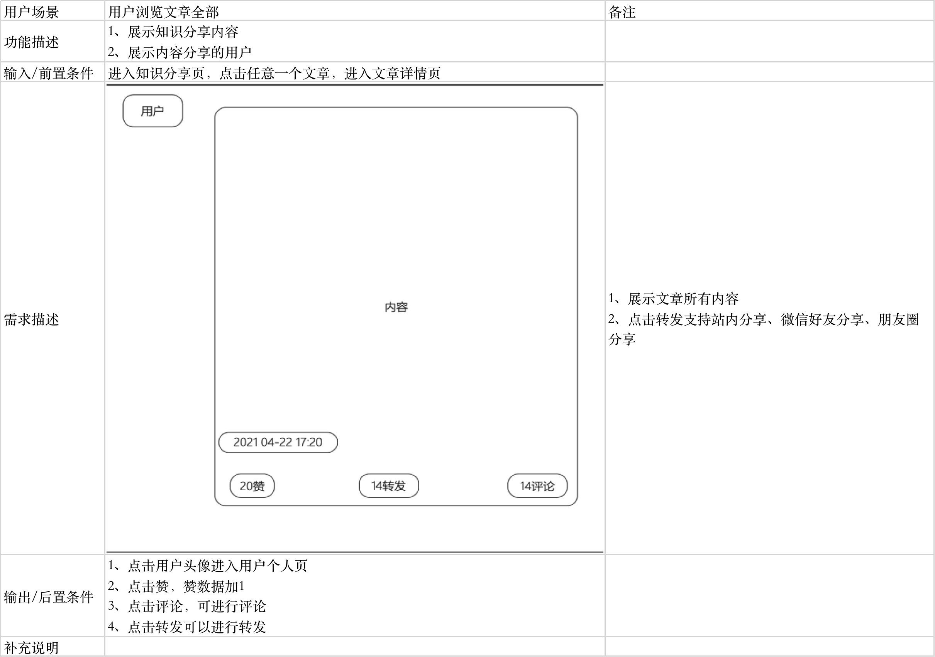

5.4 发现-发布

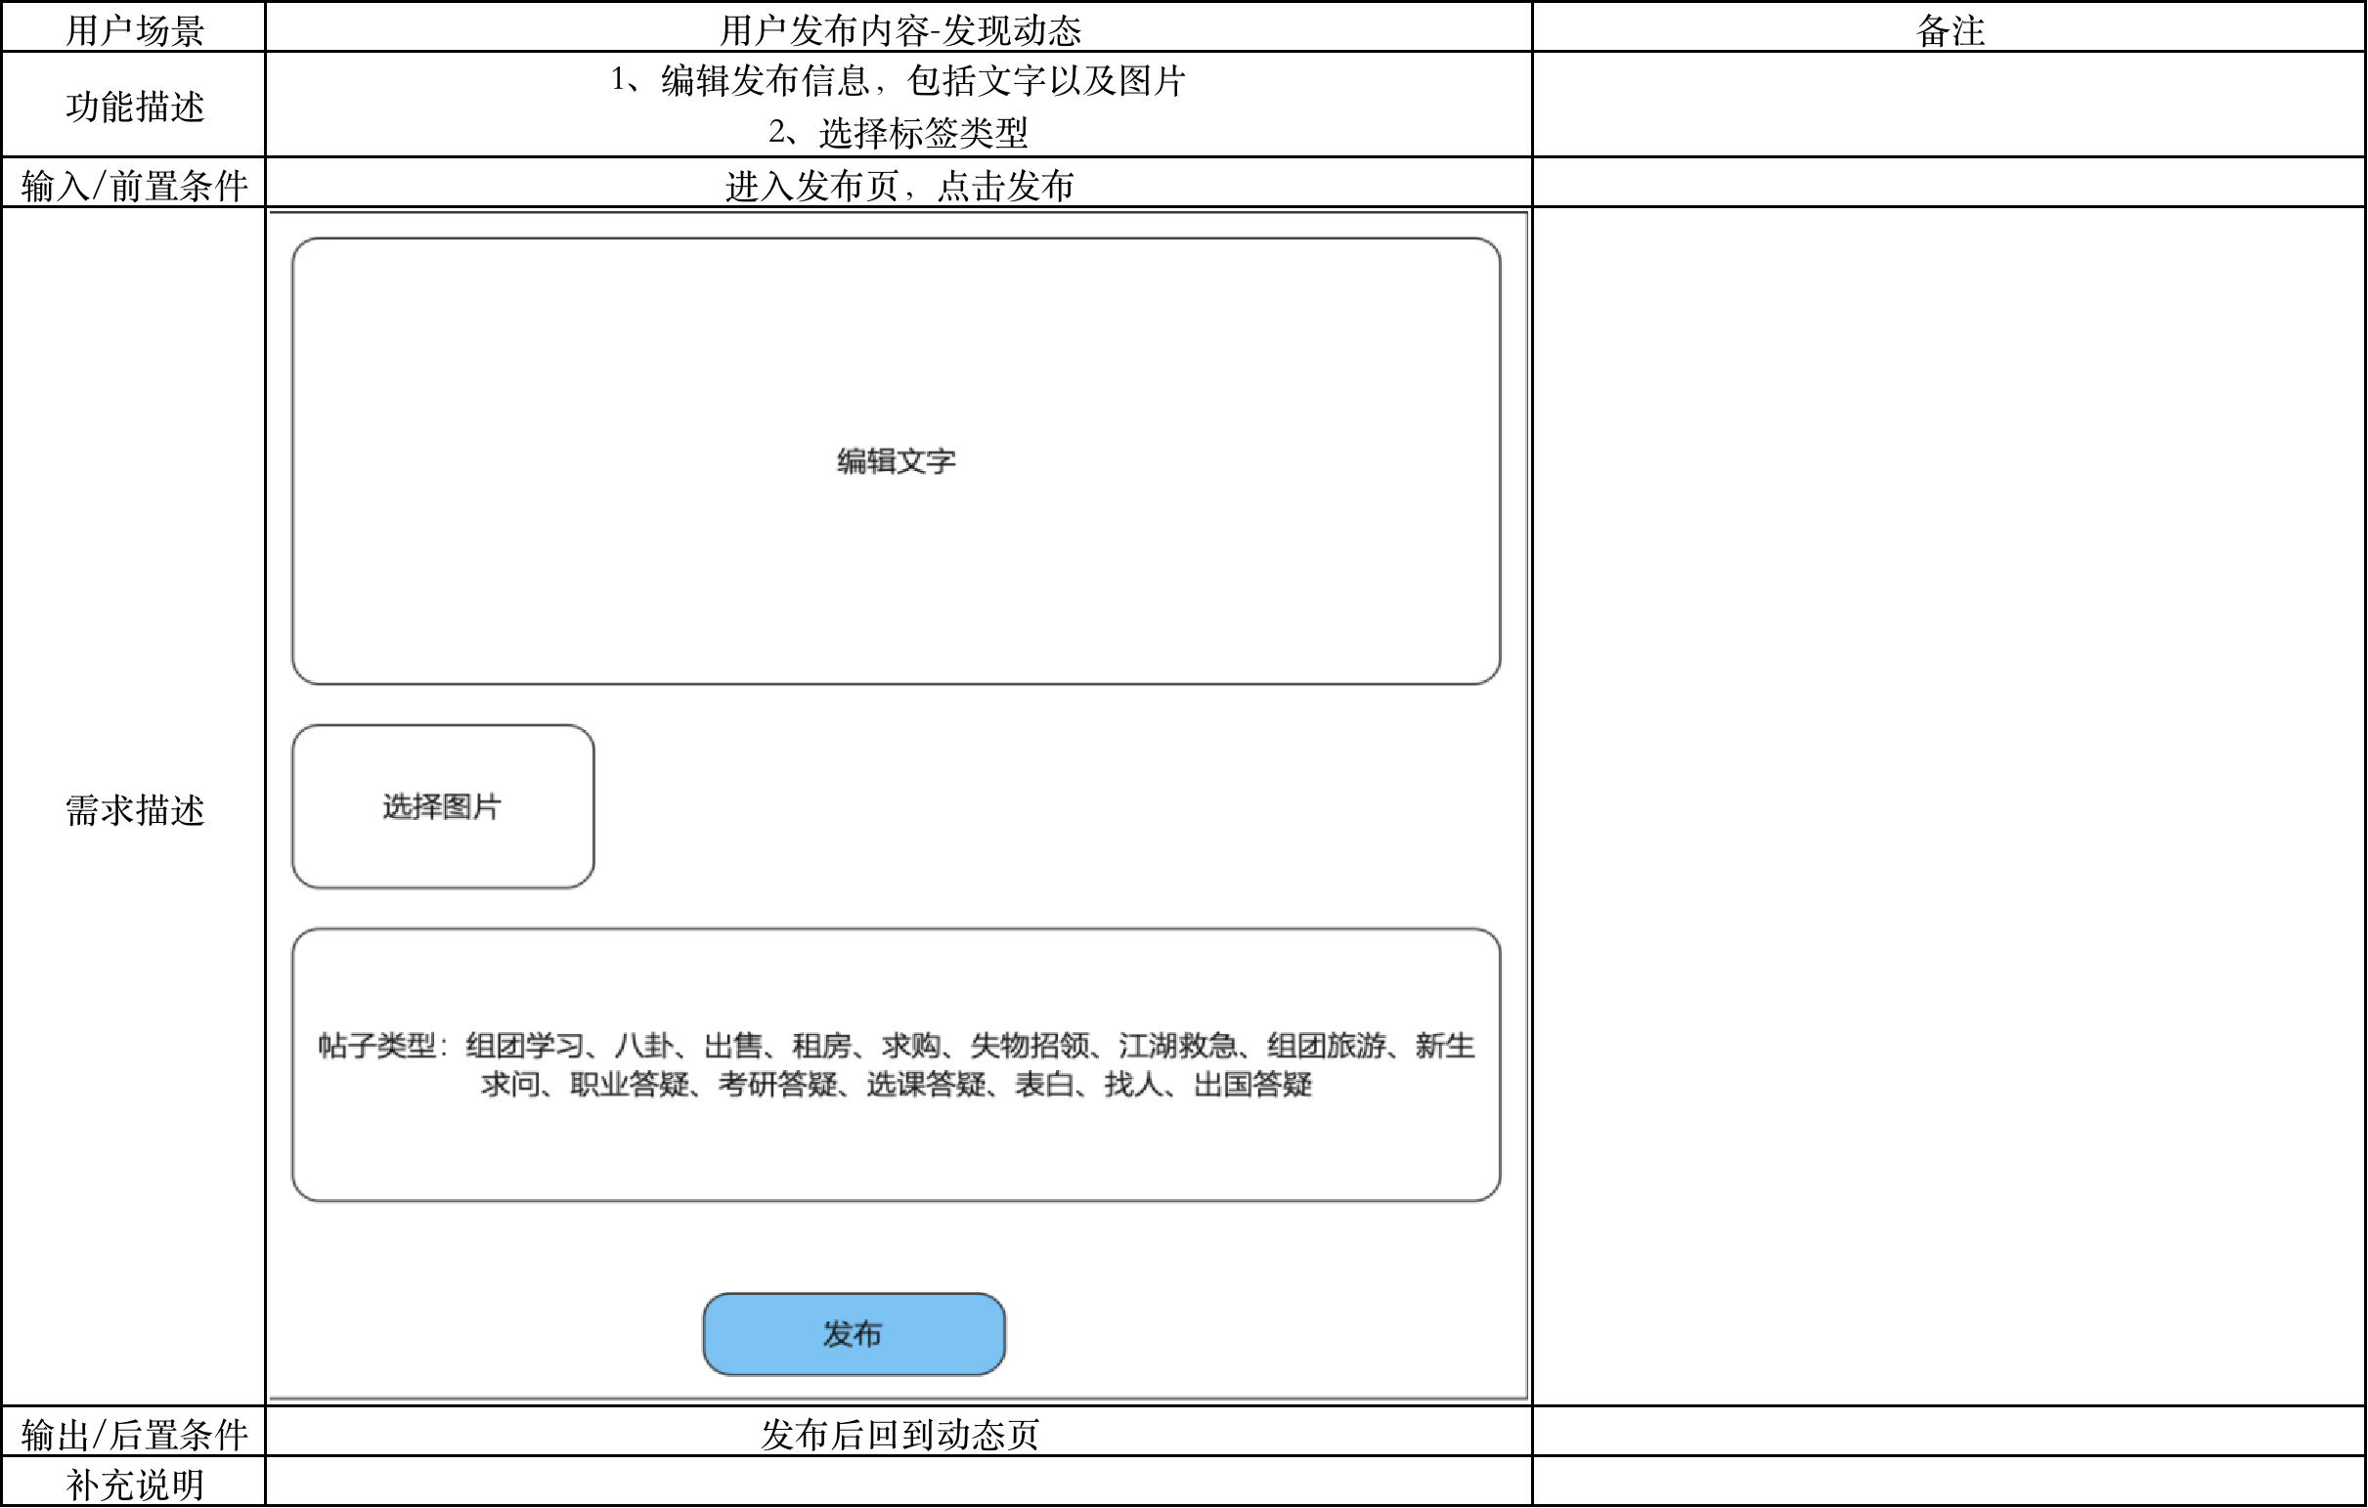

5.5 知识分享-发布

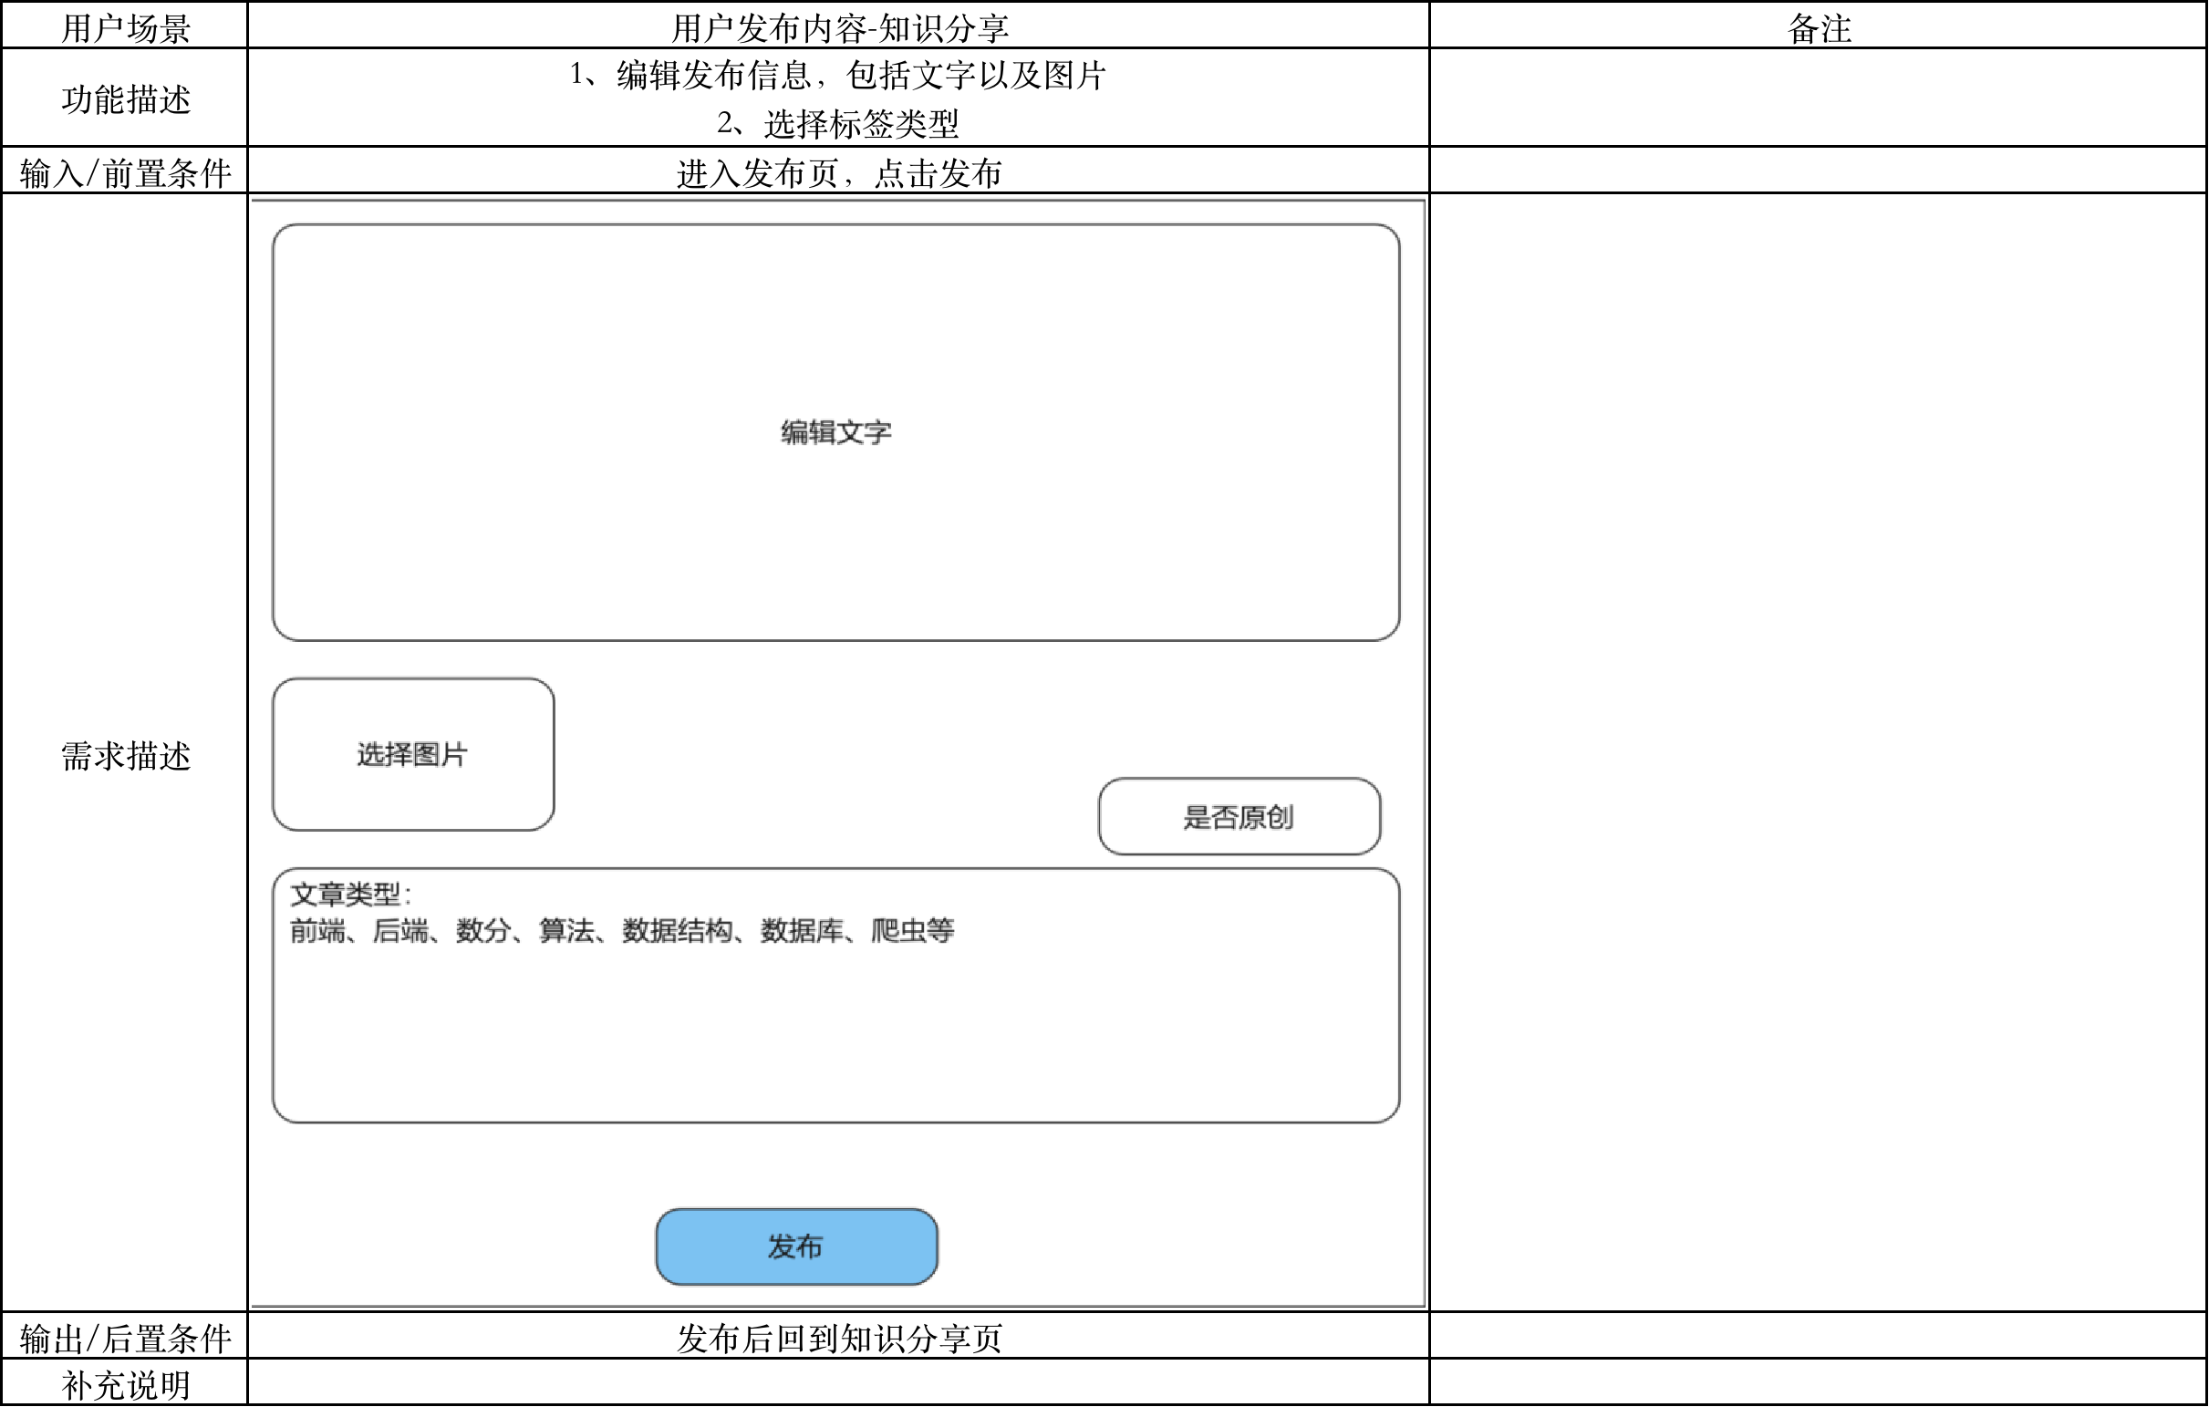

5.6 对话

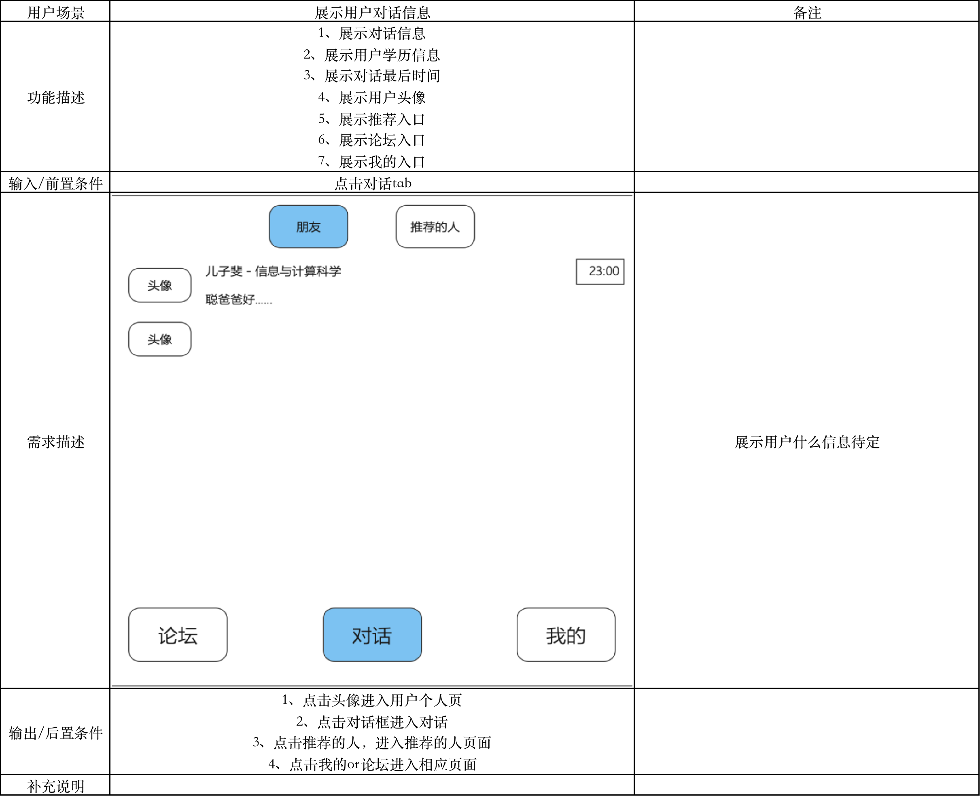

5.7 对话-推荐的人

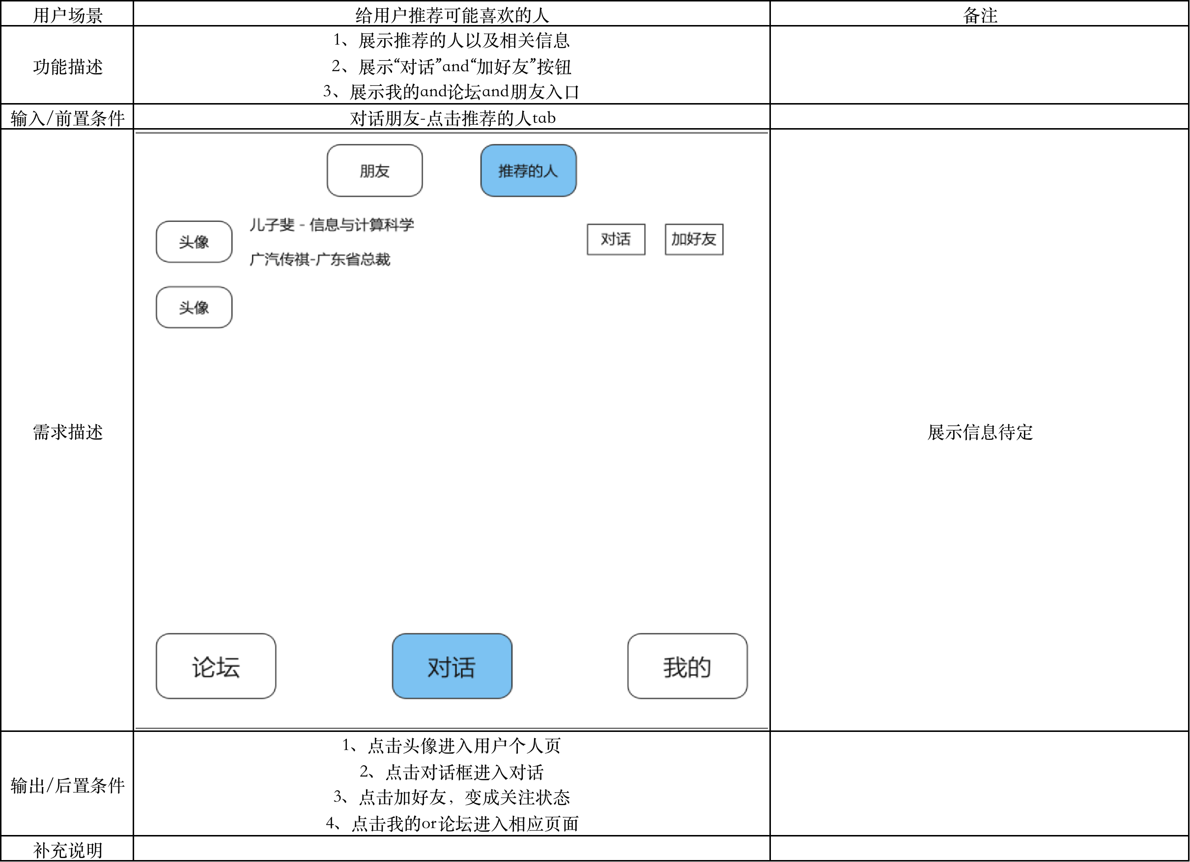

5.8 对话框

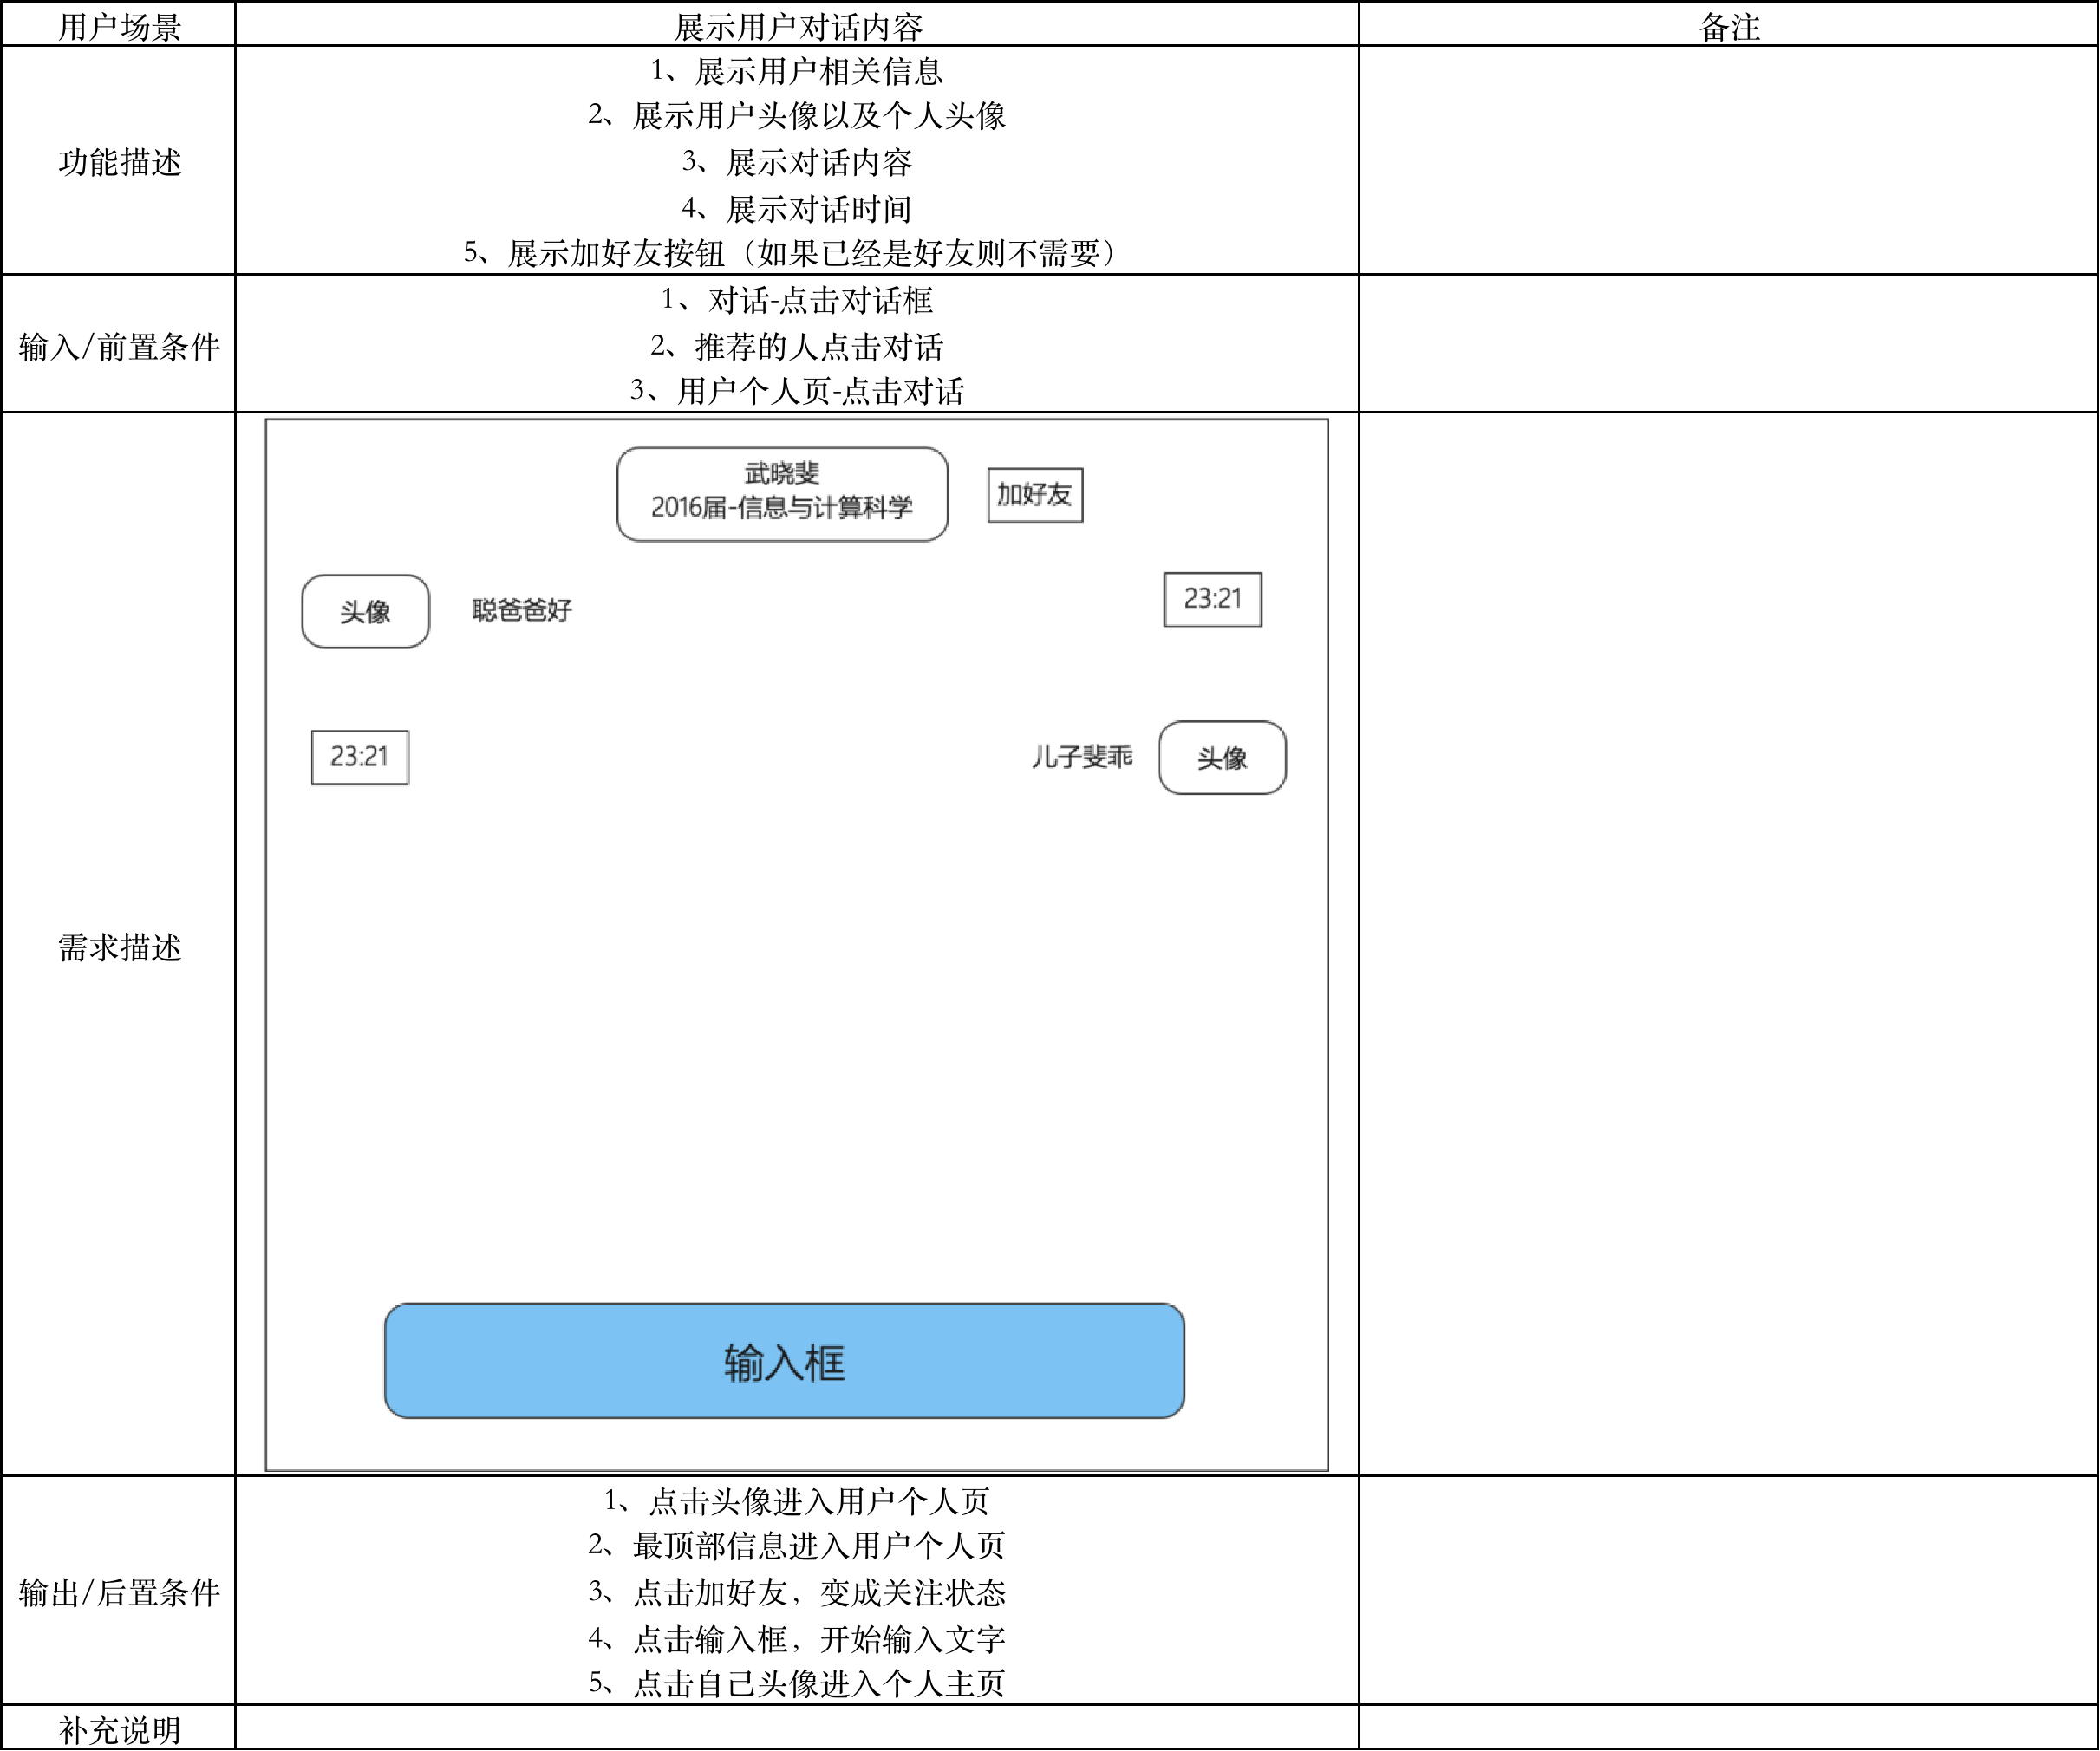

5.9 我的

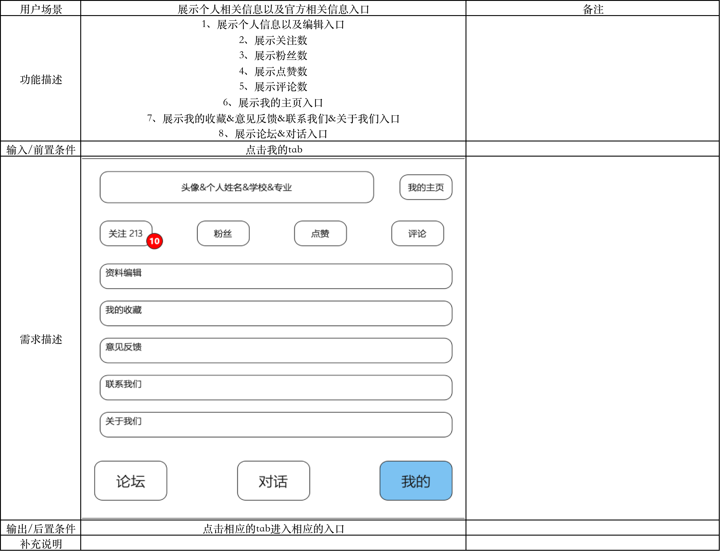

5.10 个人主页

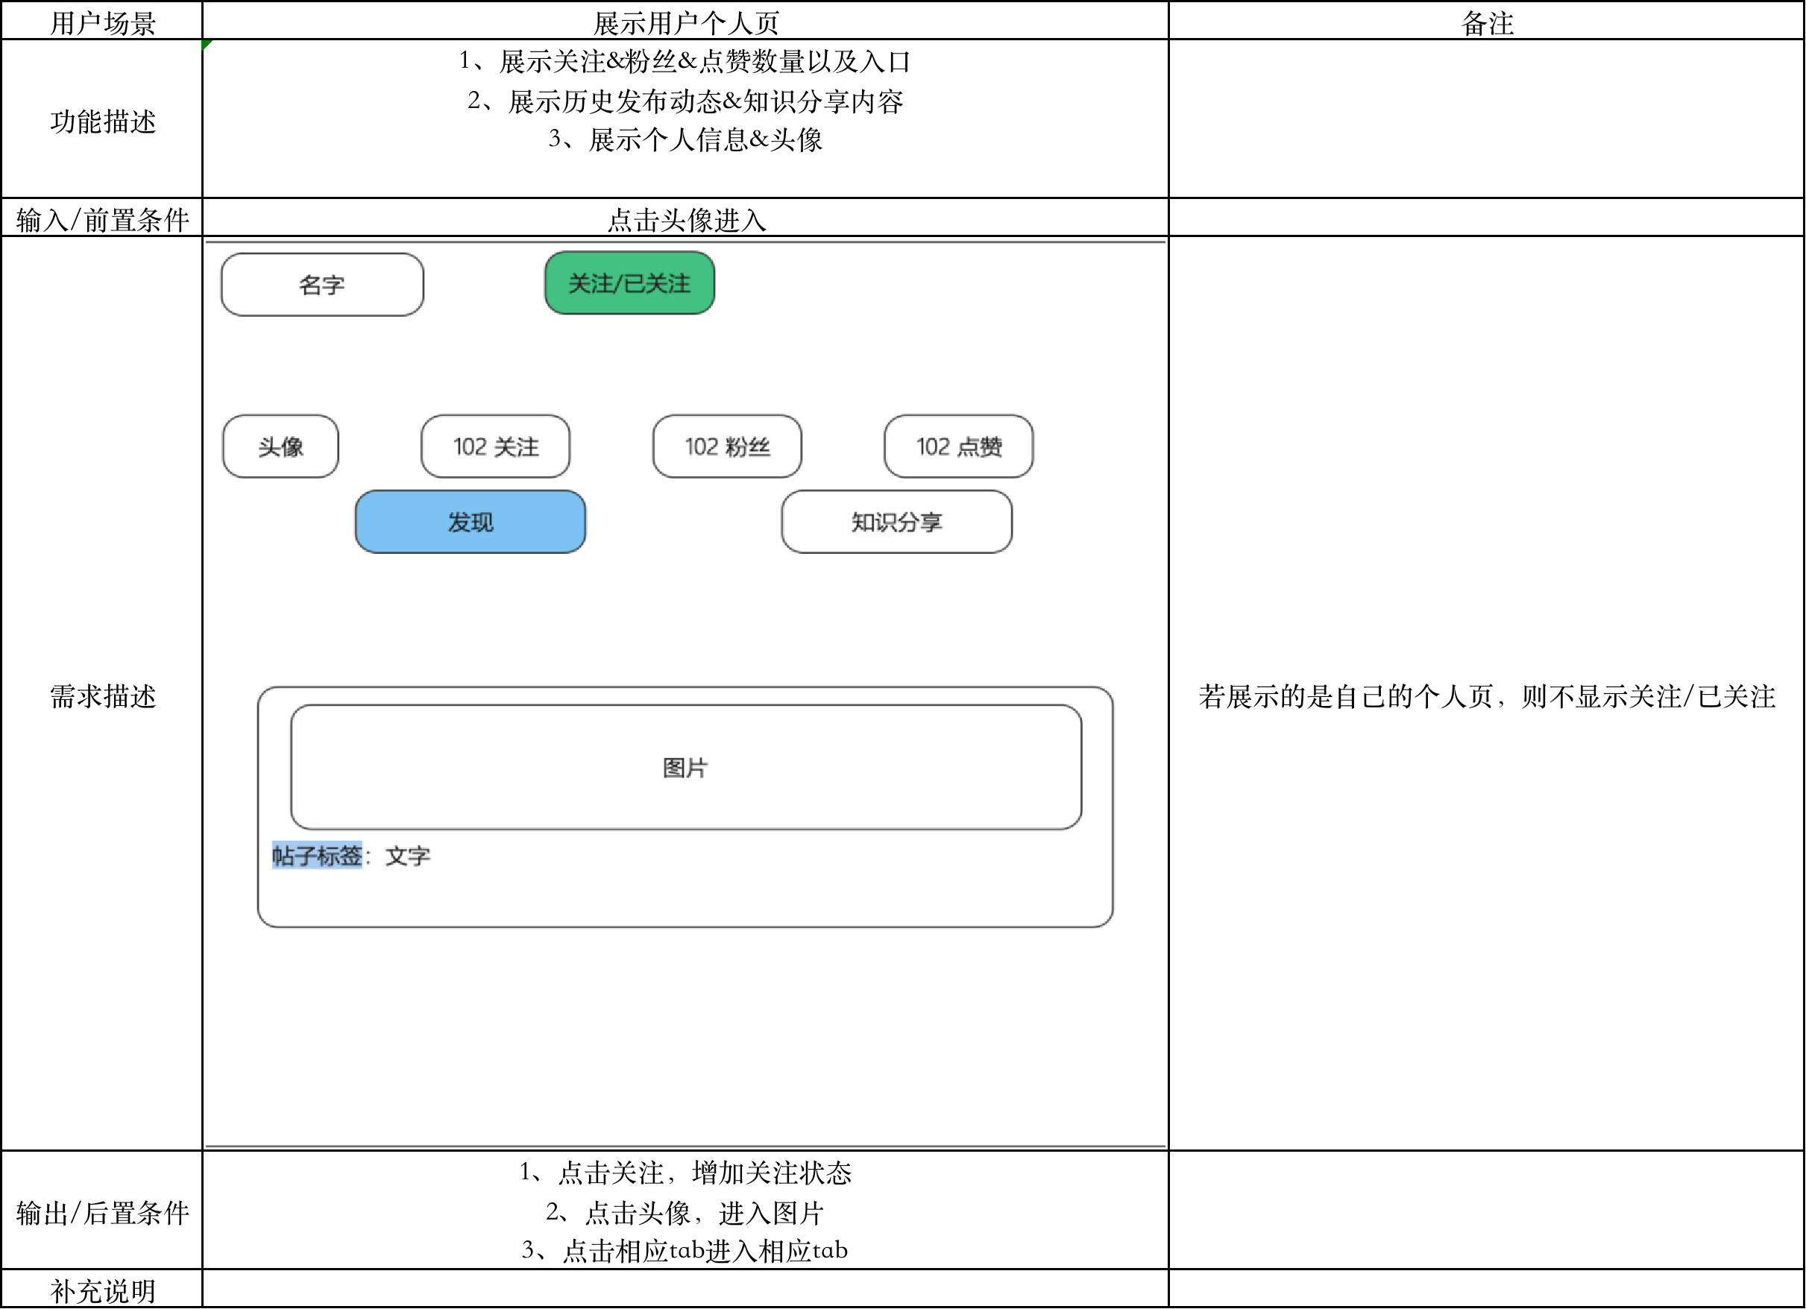

1. 数据采集

